|  |  |  |  |  |
| --- | --- | --- | --- | --- |
| Fecha | Versión | Incidencias | Entrega | Comentario |
| 24/11/2022 | Inicial | 8 |  | No se ha podido probar la funcionalidad al no mostrarse los registros en la tabla. |
| 02/12/2022 |  | 5 |  |  |
| 13/12/2022 | v.2 | 5 | 13/12/2022 13:04 | No se habilita el botón de Descartar. Error al no incluir el comentario en la entrega. |
| 22/12/2022 | v.3 | 4 | 21/12/2022 | Ya se habilita el botón de descartar, pero no hace nada. |

**PANTALLA EJECUTAR**

1. Tenemos dos scripts para ejecutar sin histórico. Seleccionamos solo el primero y lo ejecutamos sin error. Si seleccionamos el script no se está habilitando el botón de Descartar y no se puede probar dicha funcionalidad. En el documento se indica lo siguiente:

*Si hay scripts de histórico ejecutados correctamente (aunque solo sea uno), el botón de* ***Descartar*** *estará siempre deshabilitado.*

*En caso contrario:*

* *Si se selecciona un script con estado* ***Ejecutado*** *en la tabla de vigente, se habilitará el botón* ***Descartar****. En caso contrario, el botón permanecerá deshabilitado. Se ha corregido, el botón ya se habilita, pero no hace nada.*
* *Si se pulsa el botón* ***Descartar****, se mostrará la pantalla (modal) Descartar Script (ver punto Pantalla Descartar Script). Esto sigue sin funcionar*

**V.2 (20221213) Continúa produciéndose**

**V.3 (20221222) Continúa produciéndose**

1. Al rechazar un script, una vez puesto el mensaje y dado a Aceptar, sigue saliendo la ventana del motivo del rechazo.

**V.3 (20221222) Continúa produciéndose**

1. Tras producirse un error en un script, si pulsamos el botón de Excepción, se muestra la pantalla para introducir el comentario de la excepción y se invoca al procedimiento P_EXCEPCION_SCRIPT pero no se está actualizando el estado del script en el listado, cuando el mismo procedimiento devuelve los nuevos estados.

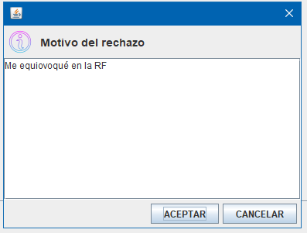

**V.3 (20221222) Continúa produciéndose**

# Ejecución con PWD incorrecta:

Si se ejecuta un script y la PWD para conectar a la BD ofrecida por la lógica PL p_con_pass_bbdd no era la correcta, la pantalla no saca ningún mensaje ni devuelve el control.

En la consola de Java se ve esto:

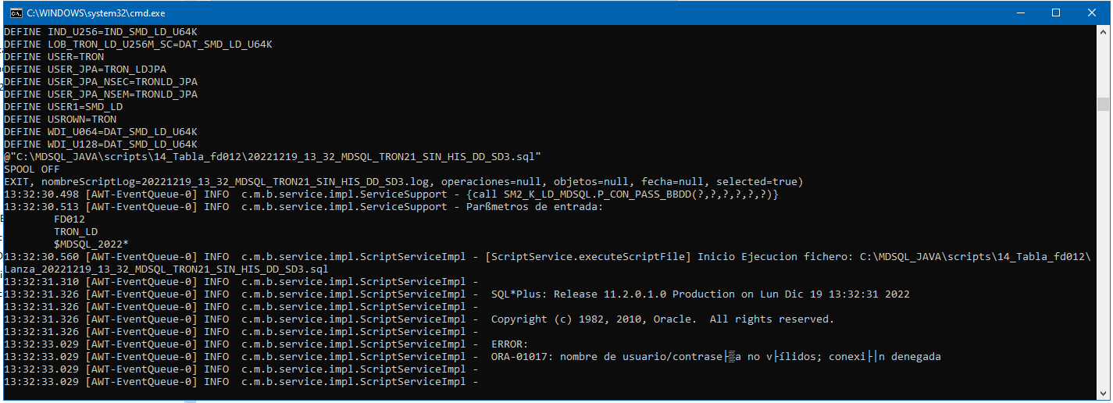

En estos casos, se debe mostrar el error y no continuar con la operación (posiblemente tengáis que cerrar el SQLPLUS).